

|  |
| --- |
| **PİS YEDİLİ A.Ş - TRUSTEX PROJE RAPORU- FAZ 2** |

**Takım Üyeleri:**

Eray Keskin

Aytuğ Özkaya

Beril Enbatan

Zehra Ayhan

Berkan Sivrikaya

Doğukan Gültürk

Ozan Arda Çam

**Mentörler:**Furkan Aşık

Yunus Can Temel

**Bu dosyada FAZ 1 Ve FAZ 2 de bulunacak olan özellikler bulunmakta. FAZ 1 ile adlandırılan dosya ile ortaklıkları bulunmaktadır.**

**İnfina Döviz Alım Satım Platformu**

**Proje tanımı**: Son müşteriye ve Kurumlara entegre edilebilen güvenli, şeffaf, hızlı ve kolay bir şekilde döviz kurlarını görüntüleyebileceği, alış-satış işlemleri yapabildiği, hesaplar kısmında döviz hesaplarını kontrol edebildiği ve geçmiş işlemleri takip edebildiği bir uygulama.

**Kullanıcı Rolleri:** Bireysel kullanıcılar, Yönetici kullanıcılar ve Kurum kullanıcıları(Personel).

**Ana Özellikler:**

Döviz kurları takibi

Alış-satış işlemleri

Çapraz İşlem

Hesap ve işlem geçmişi

Kullanıcı girişi ve kayıt

Yönetici paneli

**Genel Gereksinimler:**

Kullanıcı girişi ve kaydı

Gerçek zamanlı kur bilgisi

Alım satım emirleri

Kullanıcı portföy yönetimi

Güvenli veri saklama ve transfer

Kullanıcı dostu arayüz

**2. Sistem Mimarisi**

**2.1. Katmanlar**

**Veri Katmanı:** Veritabanı ve veri saklama çözümleri

**İş Mantığı Katmanı:** Alım satım işlemlerinin ve kur hesaplamalarının yapıldığı yer

**Sunum Katmanı:** Kullanıcı arayüzü ve kullanıcı deneyimi

**Kullanıcı Girişi ve Kaydı: (Kayıt arayüz kısımları yarın(30.07.2024) iletilecek bugün(29.07.2024) login ekranları tamamlandı)**

**Fonksiyo**n: Kullanıcıların sisteme kayıt olmalarını ve giriş yapmalarını sağlar.

**Detaylar: (Sarı ile çizilmiş olanlar yeterli)**

**Kişisel Kullanıcı kayıt formu:** Ad, Soyad, Kimlik No(Şirket tarafından dahi görülemez), Telefon No, E-posta, Şifre(Şirket tarafından dahi görülemez), doğum tarihi.

**Ticari Kullanıcı Girişi ve Kaydı:** Vergi kimlik no(Numara) , Şirket yetkilisine ait Tc kimlik numarası, Şirket ünvanı(İsmi), cep telefonu, doğum tarihi, şifre(Şirket dahi göremez)

E-posta doğrulama --> şu an devam edelim

Telefon No doğrulama → zaman yeterli olursa buna dönüş yapalım

Kimlik fotoğraf onayı (Zorunlu değil)

Hem ticari Hem kişisel şifre min 8 – max 12 1 büyük harf 1 noktalama kullanılmalı

**Bireysel Giriş formu:** Kimlik no veya Müşteri no ve şifre. (Giriş sırasında telefon numarasına kod gelmelidir veya token sistemi kullanılabilir)( Zaman kazanmak açısında şu anda mail onayı ile devam ediyoruz.)

**Kurumsal Giriş Formu:** Kimlik no ve Kurumsal Müşteri no ve şifre.

Zaman kazanma açısından mail onay ile devam ediyoruz.

Şifre sıfırlama sırasında (Mail adresine) telefon numarasına kod gelmelidir.

Şartlar ve koşullar sayfasında KVKK onayı ve Müşterinin bilgilerinin işlenme izni alınacaktır.

NOT 1.08.2024 Merkez Bankası ile Olan görüşme

Bakılan Dosya:  
https://www.tcmb.gov.tr/wps/wcm/connect/4c35c9a6-b9de-47b3-8eaf-d62ce152dd57/1-M+Say%C4%B1l%C4%B1+Genelge.pdf?MOD=AJPERES&CACHEID=ROOTWORKSPACE-4c35c9a6-b9de-47b3-8eaf-d62ce152dd57-oljlqw

Merkez bankası sitesinde bulunan 22 döviz dışındaki dövizlerin alım satıma konu olması yasak değildir. Özel banka ve şirket ile müşteri arasında bu izin verilmektedir.

—---------------------------------------------------------------------------------------------

30.07.2024 Canva ekran açıklamaları(FAZ 2):

**Sayfa 1/ Ana Sayfa:**

Sol üst logo (değişikliğe açık)

Sağ üst (TR) tuşu dil değiştirme amaçlı

Alt ve üst tuşlardaki font Roboto 16.5

Sol büyük ekran döviz kuru ekranı, üye olmayanlar/giriş yapmayanlar için gecikmeli veriler.

“Hızlı ve Güvenli İşlemler” yazısının altına “Giriş yap”’a yönlendiren converter ekranı(?)

Sağ üst “Döviz Haberleri”, güncel haber sitesine yönlendiren tuş/link

Anlık Döviz Kurlarına tıklandığında, müşteri ol sayfasına yönlendirme

Canlı destek bir chatbox gibi açılır, üye kişi mail adresini ve notunu paylaştığında bizim sistemde request olarak düşmeli.

Şifre merkezi →şifremi unuttum kısmı(sayfa 7)

Hangi Paralar görüntülenecek:

1- USD, 2- EUR, 3-Sterlin, 4 İsviçre Frangı, 5-Kanada Doları, 6- Rus Rublesi, 7- Birleşik Arap Emirlikleri Dirhemi, 8- Avustralya Doları, 9-Danimarka Kronu, 10- İsveç Kronu, 11-Norveç Kronu, 12-Japon Yeni, 13- Çin Yuanı, 14-Kuveyt Dinarı, 15- Güney Afrika Randı 16- Bahreyn Dinarı, 17 Libya Dinarı, 18 Suudi Arabistan Riyali, 19 İsrail Şekeli, 20 Hindistan Rupisi

**Sayfa 2(Canvaya göre)(Giriş Yap Birey.)**

İlk basıldığında bireysel ekran açılıyor

Bireysel/Kurumsal tuşları fonksiyonel tuşlar bireysel ve kurumsal açılış ekranları arasında geçişi sağlıyor

Kimlik hane(sayı kısıtı yok, yabancı müşteri olabilir sadece türkiye seçilirse 11 hane kısıtı koyulmalı), Müşteri No(Nasıl oluşturulur konuşalım) 10 hane

Şifre 8 ila 12 hane arasında olup 1 büyük harf 1 adet işaret içermesi gerekmekte

Beni hatırla kısmı check şeklinde tik atılabiliyor.

Giriş yap tuşu önce mail onay kısmına ardından müşteri ekranına yönlendiriyor.

Şifremi Unuttum kısmı şifre ekranına gönderecek sayfa (?)

Üye değil misin kısmı bireysel sayfadaysa bireysel müşteri ol sayfasına yönlendirecek. Kurumsal taraf seçiliyken de kurumsal müşteri ol kısmına yönlendirecek.

Canlı destek ufak bir chatbot açar.

Toplantıda konuşuldu not: Herhangi bir şifre veya müşteri no yanlış girilirse kırmızı fontlu bir uyarı ekranı. Çıkacak örnek mesaj(

“Lütfen bilgilerinizi kontrol edin, parolanızı unuttuysanız aşağıdaki “Şifremi Unuttum” yazısına tıklayarak parolanızı alabilirsiniz.

**Sayfa 3(Giriş Yap Kurum.):**

Kurumsal tuşuna basıldığında bu ekran açılıyor

Bireysel/Kurumsal tuşları fonksiyonel tuşlar bireysel ve kurumsal açılış ekranları arasında geçişi sağlıyor

Kurumsal Müşteri No(Nasıl oluşturulur konuşalım), her bir şirket için bir adet oluşturulacaktır. 9 Hane olarak

Müşteri No(Nasıl oluşturulur ?) 10 hane, o şirketin her bir üyesi için farklı bir no oluşturulacaktır.

Şifre 8 ila 12 hane arasında olup 1 büyük harf 1 adet işaret içermesi gerekmekte

Beni hatırla kısmı check şeklinde tik atılabiliyor

Giriş yap tuşu önce mail onay kısmına ardından müşteri ekranına yönlendiriyor.

Şifremi Unuttum kısmı şifre ekranına gönderecek sayfa (?)

Üye değil misin kısmı bireysel sayfadaysa bireysel müşteri ol sayfasına yönlendirecek. Kurumsal taraf seçiliyken de kurumsal müşteri ol kısmına yönlendirecek.

Canlı destek ufak bir chatbot açar.

Toplantıda konuşuldu not: Herhangi bir şifre veya müşteri no yanlış girilirse kırmızı fontlu bir uyarı ekranı. Çıkacak örnek mesaj(

“Lütfen bilgilerinizi kontrol edin, parolanızı unuttuysanız aşağıdaki “Şifremi Unuttum” yazısına tıklayarak parolanızı alabilirsiniz

Üye değil misin kısmı bireysel sayfadaysa bireysel müşteri ol sayfasına yönlendirecek. Kurumsal taraf seçiliyken de kurumsal müşteri ol kısmına yönlendirecek.

**Sayfa 4/ Birey. Müşteri Ol**

İsim Soyad kısmında harf sınırı bulunmamakta(toplantıda konuşalım). (İsim soyisim kısmında sadece harf kullanılabilecek, harf dışı kullanımlar olduğunda uyarı çıkacak “Sadece harf karakter kullanın” diye). İsim soyad baş harflerin büyük kullanımı şartı yok.

Kimlik No hane kısıtı yok, türkiye seçilirse ülke 11 hane kısıtı olacak. Rakam dışı karakter girişine izin verilmeyecek

Ülkeler kısmında yazılarak seçilecek(Scroll-down liste olabilirse tercihimiz)

Cep telefon no kısmı başta ülke kodu olarak girilecek, eğer mümkünse ülke seçildiğinde otomatik olarak ülke kodu o kısma eklenecek.(Sadece sayı karakterine izin verilecek, harf karakter type edilemeyecek)

Doğum tarihi elle girilebilinir(Belki ajanda eklenebilir direk tarih seçmek için) (Sadece sayı harf yasak)

Şifre 8-12 hane 1 büyük 1 küçük harf şeklinde olacak, iki kez girilecek aynı değilse uyarı gelecek.

Kaydol tuşu 6. sayfaya yani mail onay sayfasına yönlendirecek.

KVKK kısmının yanındaki kutucuğa tik atılmadan kaydol tuşuna basılamayacak. Basılmaya çalışılırsa uyarı gelecek lütfen kvkk’yı onaylayınız diye)

en alttaki tarafta aydınlatma menti yazısına tıklandığında o sayfaya gönderecek

Sağ tarafta günün haberleri kısmında mümkünse başka sitelerden haber akışı çekilecek.

Günün haberleri altındaki müşteri misiniz, hemen giriş yapın yazısına tıklandığında giriş yap sayfasına yönlendirecek.

**Sayfa 5/Kurum. Müşteri Ol**

İsim Soyad kısmında harf sınırı bulunmamakta(toplantıda konuşalım)(Sayı kullanılmayacak sadece harf karakter izin verilecek. Uyarı yok, keyboard dan sayı karaktere izin verilmeyecek)

Kimlik No hane kısıtı yok, türkiye seçilirse ülke 11 hane kısıtı olacak.

Ülkeler kısmında yazılarak seçilecek(Scroll-down liste olabilirse tercihimiz)

Cep telefon no kısmı başta ülke kodu olarak girilecek, eğer mümkünse ülke seçildiğinde otomatik olarak ülke kodu o kısma eklenecek. (Sadece sayı karakterine izin verilecek)

Doğum tarihi elle girilebilinir(Belki ajanda eklenebilir direk tarih seçmek için)(Sadece sayı karakterine izin verilecek)

Vergi Kimlik No (Hane sayısı?) 7-11 arası, yalnızca sayı karakter

Şirket ünvanı → Resmiyetteki şirket ismi, karakter tipi veya sayısı sınırlaması yok

Şifre 8-12 hane 1 büyük 1 küçük harf şeklinde olacak, iki kez girilecek aynı değilse kırmızı uyarı gelecek. (“Girdiğiniz şifreler uyuşmamaktadır”)

Kaydol tuşu 6. sayfaya yani mail onay sayfasına yönlendirecek.

KVKK kısmının yanındaki kutucuğa tik atılmadan kaydol tuşuna basılamayacak.

En alttaki tarafta aydınlatma metni yazısına tıklandığında o sayfaya gönderecek

Sağ tarafta günün haberleri kısmında mümkünse başka sitelerden haber akışı çekilecek.

Günün haberleri altındaki müşteri misiniz, hemen giriş yapın yazısına tıklandığında giriş yap sayfasına yönlendirecek.

**Sayfa 6/ Mail onay kodu**

6 haneli mail onay kodu tek tek karelere girilecek. Her kareye 1 sayı girilecek. Her sayı girildiğinde otomatik olarak sağ tarafa geçecek.

Onayla tuşuna basıldığında kodun doğruluğu kontrol edilecek, doğruysa hesap ana sayfasına yönlendirilecek.

60 saniye dolduğunda aşağı taraftaki tekrar gönder yazısı kırmızı ve tıklanabilir olacak, tıklandığında kod tekrar gönderilecek.

Kod yanlış girildiğinde “Doğrulama kodunuzu yanlış girdiniz. Lütfen e-postanıza gönderilen kodu kontrol ederek tekrar girin.” yazısı kırmızı renkte “Onayla” butonunun altında belirecek.

**Sayfa 7/ Şifremi Unuttum**

Kimlik no karakter sınırı yok, rakam girişine izin verilecek sadece

E-posta adresi karakter sınırlaması yok

Güvenlik kodu → Robot musun? testlerinde verilen harf ve sayılı görsel.

Girilecek güvenlik kodunda karakter sınırlaması yok

Doğru girilen bilgiler sonrasında “Kodu Gir” butonuna doğru kod girilir ve onaylaya basılırsa 8. sayfaya (Şifre Belirleme sayfası) yönlendirilir.

Herhangi bir bilgi yanlış/uyumsuz girildiğinde genel hata kodu

“Lütfen girmiş olduğunuz bilgileri kontrol ediniz”

Sol alt canlı destek kısmı önceki sayfalarla aynı chatbot’a yönlendirir.

**8. Sayfa / Şifre Belirleme**

Yeni şifre oluştururken 8-12 hane 1 büyük 1 küçük harf şeklinde olacak, iki kez girilecek aynı değilse kırmızı uyarı gelecek. (“Girdiğiniz şifreler uyuşmamaktadır”.

(Eğer yapılabilirse) Yeni şifre eski şifreyle aynı olursa

“Yeni şifre eskisiyle aynı olamaz” kırmızı uyarı “Şifreyi Onayla” butonunun altında gözükecektir.

“Onayla” butonu “Giriş Yap/Şifre Oluştur” sayfasına yönlendirir.

Sol alt canlı destek kısmı önceki sayfalarla aynı chatbot’a yönlendirir.

**9. Sayfa/ Converter**

Para birimi ve çevrilecek para birimi kısmında bayrak olması (?)

Çevrilen Tutar = Dönüştürülecek Tutar x Döviz Kuru

Örnek 100 USD çevireceksek ve döviz kuru 1 USD(Alış ve satış kurunun toplanıp ikiye bölünmesi kullanılır buna da MID RATE denir) = 0.85 euro((Alış ve satış kurunun toplanıp ikiye bölünmesi kullanılır buna da MID RATE denir) ise 100 x 0.85 = 85 euro

Tutar kısmına int veya double girilebilir. Integer şeklinde yazılanlar double’a otomatik dönüşür.

Para Birimi kısmı dropdown list. Bizim çevirme hizmeti verdiğimiz para birimlerini içerir.

Çevrilecek Para Birimi kısmı dropdown list. Bizim çevirme hizmeti verdiğimiz para birimlerini içerir.

“Çevir” butonuna tıklandığında;

Uyarı bilgisi olan kısım yerine “Bu çevirici bilgi amaçlıdır, çeviriyi yaparken kullanılan oranı birebir yansıtmayabilir.” uyarı mesajı karemsi bubble şeklinde gelecektir.

Tutar - Para Birimi =

Çevrilen Tutar - Çevrilen Para Birimi

1 Çevrilen Para Birimi = ….. Para Birimi (yapılabilirse)

şeklinde sonuç gözükecek.

**10.Sayfa/ Haber ve Döviz**

<https://tr.investing.com/news/forex-news>

<https://haber.doviz.com/doviz-haberleri>

Günün Haberleri için yukarıdaki iki sayfa kullanılabilinir, eğer otomatik çekemezsek günlük olarak el ile işlenebilir

Döviz Kurları Kısmındaki datalar yine gecikmeli olarak gösterilecektir

Anlık Döviz Kurları Tuşu müşteri ol sayfasına yönlendirecek

**11.Sayfa/ B. Hesap Özetim**

Sol üst kısımda müşteri no

Ana sayfa tuşu hangi sekmede olursak olalım bireysel müşteri ise 11. sayfa-”Bireysel Hesap Özetim’e;

kurumsal müşteri ise 12. sayfa - “Kurumsal Hesap Özetim”’e yönlendirecek

Bildirimleri görüntüle tuşu bizi bildirim sayfasına gönderecek, orada yaptığımız işlemlerin gerçekleşip gerçekleşmediği, sistemden gelen diğer mesajların olduğu sayfa olacak.

Favori işlemlerin tuşuna belli sayıda favori işlem atanabilecek. Örnek dolar alma sayfasına yönlendirme gibi(Detayları sayfa tasarımı tamamlanınca belli olacak). Üstüne gelindiğinde perde gibi açılıp atanan favori işlemler görüntülenebilir.

Profilim kısmında ayarlar ve kişisel bilgileri değiştirme kısmı olacak.

Hesap özetimde elimde olan dövizlerin türü, aktif olarak hangi birime alış ve satış değeri olduğu adeti ve tl değeri yazacak.

En altta toplam bakiye gösterilecek. Eldeki dövizlerin toplam tl değeri.

TL değeri = adet x Birim alış fiyatı

Orta kısımda yüzdeli gösteren bir donut chart olacak. Her bir kur farklı renk olarak sembolize edilecektir.

İşlemler kısmında Döviz Al ve Sat tuşu, çapraz işlem tuşu(Parayı Tl’ye çevirmeden diğer döviz kurlarına çevirme), para aktarma, kur gözlem, döviz haberleri ve hesap detay dökümüne gönderecek.

**12. Sayfa/ K. Hesap Özetim**

11. Sayfa ile birebir aynı, yalnızca kurumsal müşteri için “Kurumsal Müşteri No” yazıyor sol üstte

**13.Sayfa/Döviz Al Sat(Tüm Dövizler)**

Sayfayı ortalayacak şekilde tablo;

anlık döviz kurları(kısaltılması ve resmi ismi, USD Amerikan Doları şeklinde

Alış fiyatı /yeşil AL butonu

Satış fiyatı/ kırmızı SAT butonu

Sayfadan aşağı inildikçe tüm döviz kurları bulunmakta. Merkez Bankasından teyit edildi, serbest piyasada tüm döviz kurlarının alış ve satışı mevcut, yasaklayan regülasyon yok.

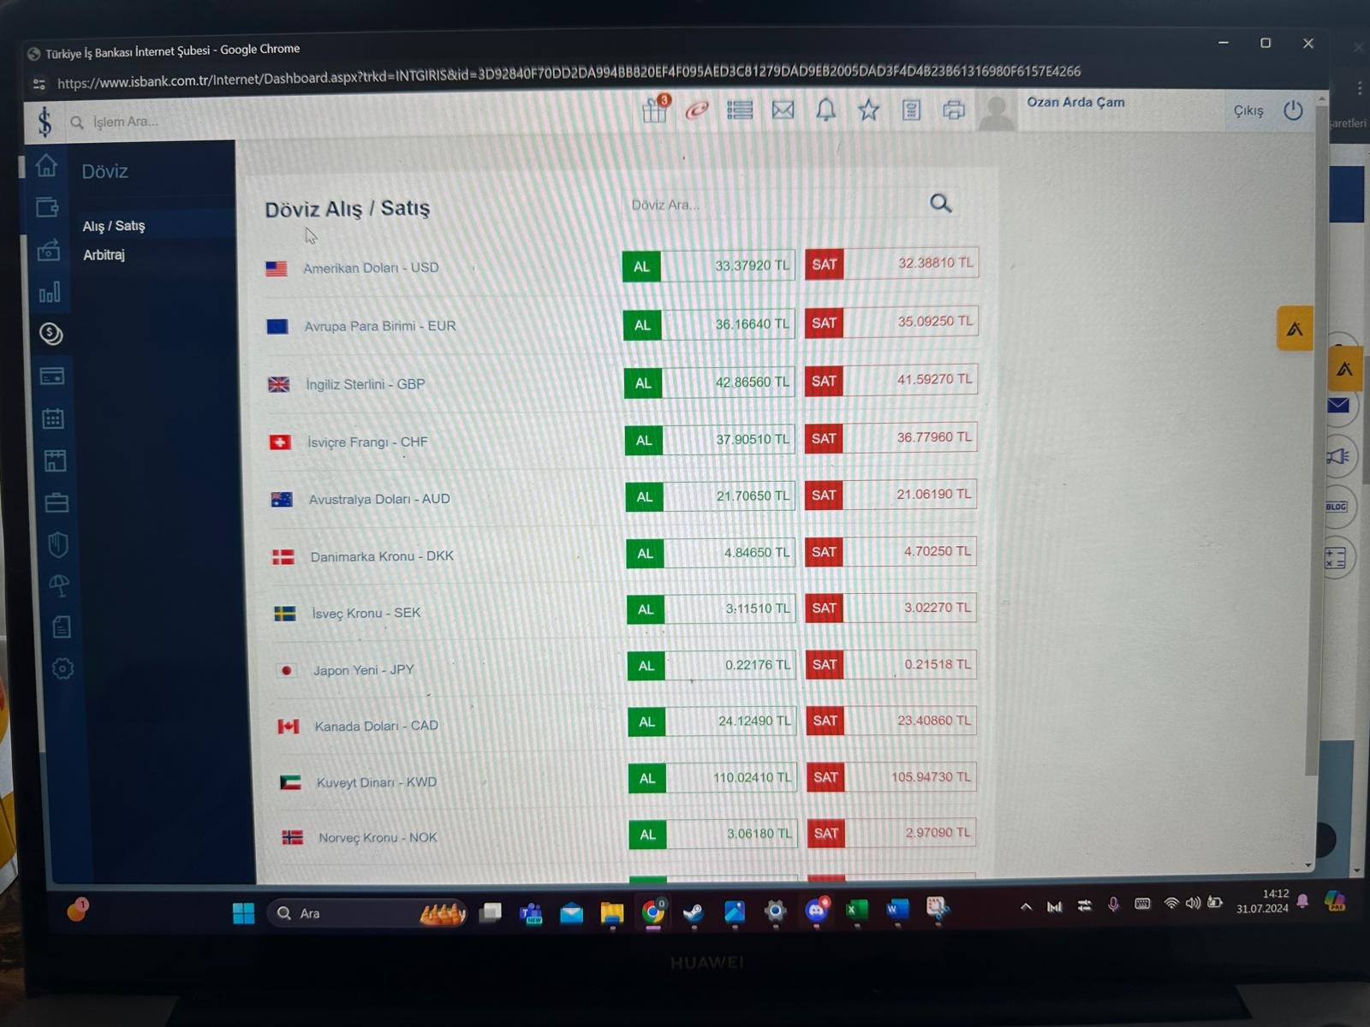

Döviz Ara butonu → büyük ve küçük harfe duyarlı değil (“usd”’den “USD”yi anlayacak, “amerikan” aratıldığında “USD Amerikan Doları” nı getirecek.

Hesap Detay Dökümü → 15. sayfaya yönlendirir.

AL/SAT Butonları → 14. sayfada, tıklanan AL/SAT butonlarındaki döviz kuruna denk gelen döviz alım satım ekranı açıklanacaktır.

Örnek: eğer müşteri EURO Al’a veya Sat’a basarsa 14.sayfadaki alım satım kuru da euro olacaktır. Eğer dolara basarsa alım satım ekranı olarak dolar ekranına yönlendirecektir. Bütün kurlar için böyle olacaktır.

**14. Sayfa/ Döviz İşlemleri**

Döviz Al/Sat başlığı olacak

Altındaki ince uzun ekranda Hangi parite ile işlem yapıldığı, paritenin altında güncel değeri yazacak.

İnce Uzun ekranda bulunan değerlerin konulması ile ilgili görüş alınacak, eğer yetişmezse öncelik olarak sadece 24 saatlik değişimin olması öncelik olacaktır.

Örnekteki “Dolar Sat” başlıklı ekran;

Önceki sayfada tıklanan dövizi gösterir : … Sat(Yeşil)

Altında, “Alış Fiyatı” başlığının yanında alış fiyatı double şeklinde yazar, yanında da TRY yazar.

“Almak İstediğiniz Miktar” başlığının altına virgülden sonra 2 basamaklı (00.00 gibi) double miktar girişi yapılabilir.

Üstünde %25, %50, %75, %100 kısımları nokta ile birbirlerinden ayrılan kaydırmalı çubuk ile bakiyenin kullanılmak istenen oranı oradan çekilebilir.

Çubuk kaydırarak veya manuel yazılarak oluşan/girilen TRY tutarının miktarı 00.00 şeklinde döviz alımı yerine 2’den fazla basamaklı küsürata tekabül ederse aşağı 00.00 şeklindeki double’a yuvarlar.

99.97666 → 99.76 olur.

105.412333 → 105.41 olur.

Kambiyo vergisi(TRY) = Alış fiyatı x 0.002

Banka, finansal kuruluşlar veya döviz alım satım yapan yerlerden alınan döviz veya altın için alış tutarı üzerinden binde 2'lik bir oran gider vergisi olarak ödenmektedir.

Komisyon(TRY) = Alış fiyatı x 0.01

Toplam Tutar(TRY) = Toplam istenilen dolar karşılığında verilecek tl miktarı

Kalan Kullanılabilir Bakiye (TRY) = Eğer işlem yapılırsa kalacak olan tl miktarı

Kambiyo vergisi satışta bulunmamakta.

Alım Satımda zaman sınırı bulunmakta 15 saniye sonra kur güncelleniyor

**15. Hesap Detay Bir.**

Hesap Kurumsal ise→Kurumsal Müşteri No/Müşteri No şeklinde olacak. Müşteri no kısmı bireysel kullanıcı No’ya denk gelir.

Donutta toplam TL bakiyesinin yüzdelerine göre bir alan belirlenecek

Aşağıda TL bakiye yazacak

Altında ise TL’ ile hesap yapıldığında toplam kar zarar yazacak.

Detay kısmının altındaki ekranda döviz isminin yanında anlık TL değeri yazacak. onun altındaki mavi yazı portföydeki yüzdesi(TL Bazında) Yanında yeşil yazı tl ile gerçekleşen karı zarar ise kırmızı olacak.Altındaki mavi çizgi yüzdeye uyumlu şekilde gösterilecek. En altta ise toplam adet miktarı(dövizin), maliyeti(toplam kaç TL’ye alındığı), ve anlık o dövizin değeri yani satış fiyatı. Eğer tuşa basılırsa doğrudan 14. sayfaya iletilecek, örnek eğer euro olan kareye basarsa euro alış satış sayfasına yönlendirilecek.

Döviz Al sat tuşu ise 13.sayfaya yönlendirecek.

Geçmiş işlemlerim ise 23.sayfaya yönlendirecek

**16.Hesap Detay Kur.**

15.Sayfa ile tek farkı Müşteri No’nun olduğu sol üst tarafta kurumsal müşteri no da bulunması

**17.Çapraz işlem**

Örnek sayfa enpara.com’dan alınmıştır. Örnek görüntüler aşağıda bulunmaktadır.

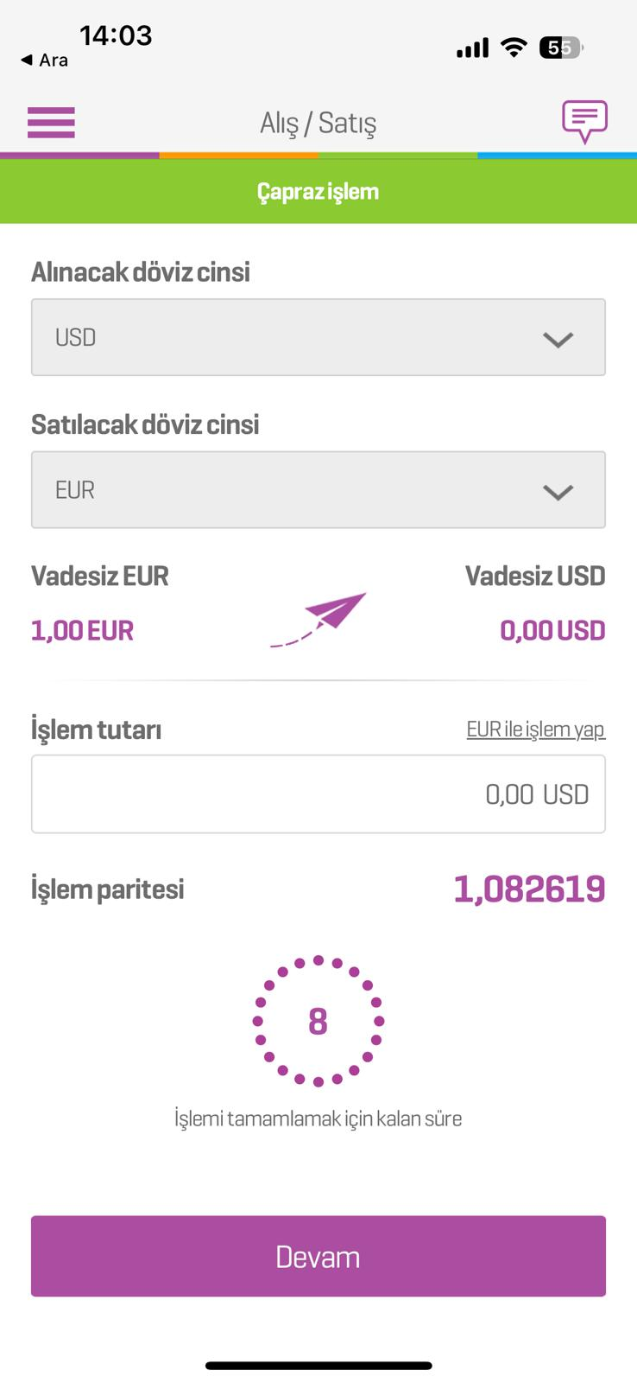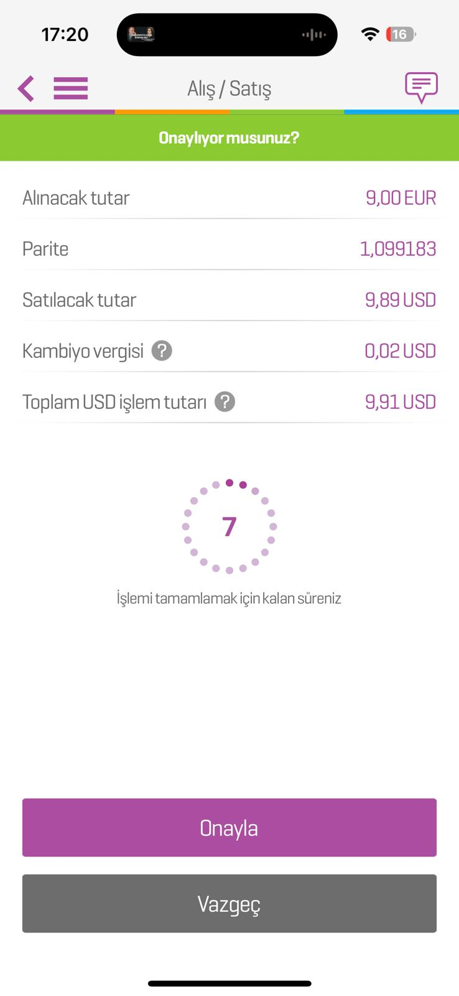

16.sayfa bu iki ekranın birleşimi gibi tasarlanmıştır. Başta alınacak, sonra satılacak döviz cinsi belirlenmekte (Drop down list, döviz adının kısaltılması şeklinde) . Sonrasında bu işlemin işlem tutarı alınacak döviz cinsinden yazmaktadır

(Ek özellik olarak satılacak döviz ile işlem yapma eklenebilinir) işlem tutarı altında işlem paritesi bulunmakta(Hesapların nasıl yapıldığına Excel’ den ulaşabilirsiniz)

Yan tarafta ise alınacak toplam tutar, satılacak tutar kambiyo ve toplam işlem tutarı yazmakta.Burda(Enpara.com’da) işlem ücreti kur farkının içine eklenmiş. Biz ödenecek tutar kısmında gösteriyoruz.

**17.Sayfa Yatır-Çek-Gönder**

Bu sayfa sol tarafta yatır çek ve gönder kısmı olacak, gönder sadece aynı uygulamayı kullanan müşteriler arasında. Yatır çek kısımları ise bankadan uygulamaya uygulamam müşteri hesabına aktarıyor. Aşağıda son işlemlerim kısmı var. Dün bugün yerine, “Bugün” “Geçen hafta” “Geçen ay” “Geçen yıl” ve “Tüm İşlemlerim” şeklinde butonlar eklenecek. Son işlemlerim yazısına tıklandığında, “İşlemlerim” sayfasına aktaracak.

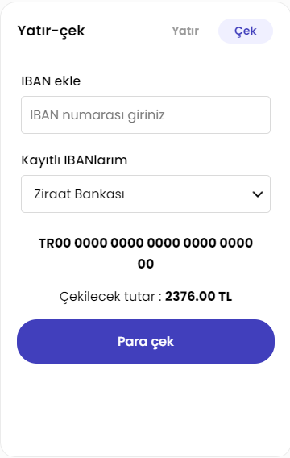

Check’e basıldığında ekran budur. Gönder kısmında ise iban numarası yerine müşteri numarası olacaktır. İki kısımda da çekilecek tutar değiştirilebilinir olacaktır. Birde ek buton eklenebiliyor ise dolar euro gibi kurlar da eklenecektir. Müşteri hesabına(bankasına) kurları çekebilecektir.

**19.sayfa Kur Gözlem**

Bu sayfa yine örnekten alınmıştır, aşağı doğru kaydırılabilir,yani scroll down olması gerekir. Hacim kısmına ihtiyacımız yok onun yerine alış ve satış fiyatı farklı olduğu için o datalar olmalıdır. Onun dışında csv indir ile periyod özellikleri mümkünse eklenebilir *ek özellik* Aranacak kelime kısmı da bizim için önemli çünkü 161 adet paramız olacak.

**20.Sayfa Haberler**

Haberlerin başlık şeklinde olduğu 4-6 haber olacak bu sayfada.

<https://tr.investing.com/news/forex-news>

<https://haber.doviz.com/doviz-haberleri>

10.Sayfa haberler kısmı ile aynı mantıkla yapılacak olan sayfa.

**21.Sayfa Ot. Talimatlar (EK ÖZELLİK)**

Alınacak döviz cinsinde TL dahil tüm para birimleri seçilebilir, search bar olan drop-down list şeklinde ülke bayrağı - para birim kısaltılması seçilir.

Satılacak döviz cinsi de alınacakla aynı yapıya sahiptir.

Alınacak tutar virgülden sonra 2 basamaklı double şeklinde girilebilir, tam sayı girildiğinde otomatik double gözükür. 3 → 3.00

Satılacak Döviz/Kullanılacak Bakiye Tutarı, kambiyo vergisi, işlem ücreti, işlem paritesi, toplam ödenecek tutar otomatik hesaplanır. Çapraz işlem Excel'de formülleri mevcut. Bu ekranda çapraz işlemin yanısıra TL alım/satım da mevcuttur.

Transfer sıklığı dropdown list → “Günlük” , “3 Günde 1”, “Haftalık”, “2 Haftada Bir” , “Aylık” , “3 Aylık”, “4 Aylık”, “6 Aylık” , “Yıllık”

Geçerlilik süresi → “1 Hafta”, “1 Ay”, “3 Ay”, “4 Ay”, “6 Ay”, “1 Yıl” , “Otomatik talimat iptal edilene kadar”

Transfer sıklığından daha kısa süren geçerlilik sürelerine tıklanayamacak, oralar silik gözükecek.

Örnek: “Yıllık” transfer sıklığı talimatı verildiğinde yalnızca “1 Yıl” Geçerlilik süresine tıklanılabilecek, diğerleri açık renk ve silik olacak.

(TALİMATLARIM KISMI PROFİLİM KISMINDA DA OLACAK HATIRLATMA)

(BANKA HESAP BİLGİLERİM VE HESAP EKLE BUTONU PROFİLİM KISMINDA DA OLACAK HATIRLATMA)

**22.Sayfa Aktif Ot. Talimat.**

Tarih -> işlem emrinin verildiği tarih (DD/MM/YYYY)

İşlem Çifti -> Alınan/Satılan şeklinde kısaltma döviz (EUR/USD)

Eğer işlem çiftine EUR/USD şeklinde girmek mümkün değil ise yeni bir sütün oluşturulup alınan - satılan halinde yazılabilir.

Adet -> İşlem Al’sa alınacak döviz adedi

İşlem Sat’sa Satılacak döviz adedi

Tip -> Al ve Sat

Transfer sıklığı -> 21. sayfada belirtilen sıklık

Geçerlilik süresi -> 21. sayfada belirtilen geçerlilik süresi

Aktif/Pasif butonu -> sola kaydırılarak talimat pasifleşir, sağa kaydırılarak talimat aktifleşir.

**23.Sayfa Geçmiş İşlem.**

Üst kısımdaki filtrasyon uygulanabilir ise eklensin, yoksa yalnızca Geçmiş İşlemlerim tablosu yeterli.

Para birimi filtresi → Ülke bayrağı ve kur kısaltma drop down list.

İşlem Filtresi → Döviz Al, Döviz Sat, Çapraz işlem

Çapraz İşlem seçeneğine tıklandığında (yapılabilirse)

İşlem Çifti butonu -> Alınan/Satılan şeklinde kısaltma döviz (EUR/USD)  
Eğer işlem çiftine EUR/USD şeklinde girmek mümkün değil ise yeni bir sütün oluşturulup alınan - satılan halinde yazılabilir.

Başlangıç/Bitiş Tarihi → DD/MM/YYYY, yapılabilirse takvimden seçme

Sonuçları Getir butonuna tıklandığında çıkan özette;

tarih: DD/MM/YYYY HH:MM:SS → saniye hali hazırda varsa eklenebilir, yoksa gerek yok

İşlem Çifti → Alınan/Satılan (USD/TL)

Tip -> Al , Sat, Çapraz İşlem

Adet → 00.00 şeklinde double

Adet fiyatı → işlemin yapıldığı andaki Alış/Satış fiyatı

Tutar = Komisyon dahil toplam işlem tutarı

15. ve 16. sayfadaki “Geçmiş İşlemlerim” buraya yönlendirir.

**24.Sayfa Hesap Hareket**

Ekran sadece hesaptaki transfer hareketlerini gösterecek, kime ne kadar para atıldı, ne kadar para banka hesabına çekildi gibi.

Sol üst tarafta arama kısmı olacak,

Period kısmı mümkünse eklenecek, mümkün değil ise elzem değil.

DD/MM/YYYY veya mümkünse takvimden 2 adet tarih ( başlangıç ve bitiş) tarihi seçilmesi, o tarihler arasındaki işlemlerin gösterebileceği bir filtrasyon

İşlem numarası, kodlarda var ise eklenecek, her bir işlemin numarası yoksa tarihe göre bakıyorsak eklenmesine gerek yok.

Tarih kısmında mümkünse saat dakika ve saniye de olacak.

Gönderen kısmında eğer başkasına transfer edilmedi ise, kendi banka hesabımızdan işlem yapıldıysa, banka hesabına müşteri tarafından verilen ad gözükecek. Hesaplara müşteri tarafından verilen adlar “Profilim” sayfasında gözükecek ve düzenleme ve kayıt ekranı olacak.

Alıcı için de gönderen kısmında dediklerimiz geçerli olacak.

Döviz cinsi kısmında dövizin kısaltması ve bayrak yer alacak..

Miktar kısmında ise kaç adet gönderildiği yazacak. Double şeklinde 00.00

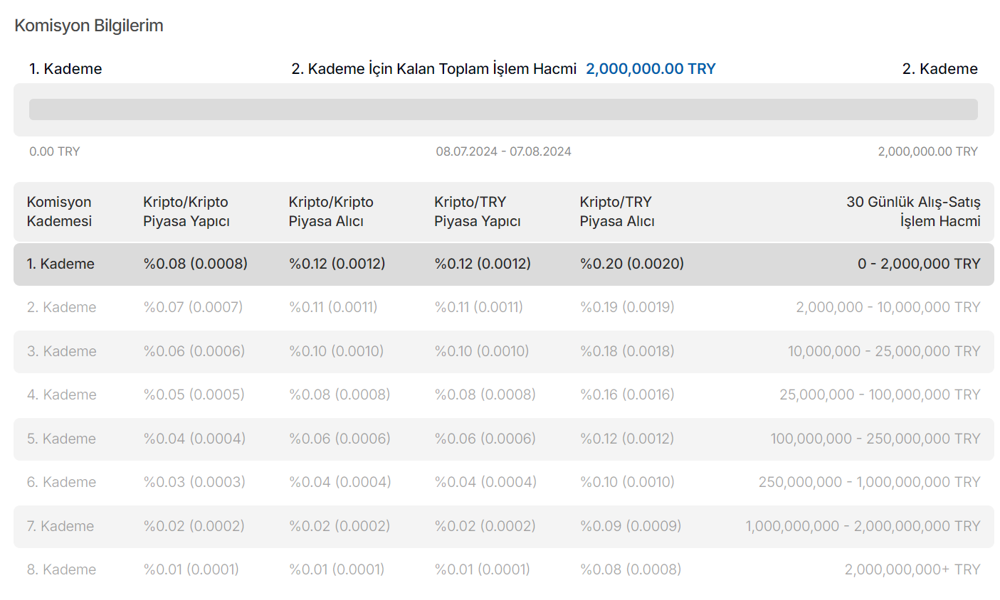

**25.Sayfa Bireysel Profilim Sayfası**

Üye ol sayfasında eklenen bilgilerin gözüktüğü sayfa. “Şifre Değiştir” butonu dışındakilerde bilgi yazılacak, tıklanma olmayacak.

Onun dışında “Para Çek” kısmında eklenilmesi gereken banka bilgilerinin eklenmesi buradan yapılacaktır

“Şifre Değiştir” tuşu şifre değiştirme ekranına(SAYFA 7) yönlendirecek

“Komisyon Bilgileri” butonu 29. Sayfa/KomisyonBilgisi’ne yönlendirecek.

Rengi açık kırmızı.

**26.Sayfa Kurumsal Profilim Sayfası**

25.sayfaya ek olarak kurumsal müşteri no yazacak.

“Komisyon Bilgileri” butonu 29. Sayfa/KomisyonBilgisi’ne yönlendirecek.

**27. Sayfa/Bildirimlerim(EK ÖZELLİK)**

Canva’da belirtilen bildirimlerden oluşan bir ekran. Bildirimlere teker teker tıklanmıyor, yalnızca görüntülenecek.

**28.Sayfa / Favorilerim (EK ÖZELLİK)**

Bu ekranda “Favorilere Ekle” butonuyla işlem sayfalarından eklenen işlemler belirtilecek. Aynı zamanda bu ekrandan da “Favori İşlem Ekle” başlığının altındaki butonlar da işlem sayfalarına yönlendirecek ve oradaki “Favorilere Ekle” butonlarıyla eklenecek. Yalnızca Favori işlem eklemek için ayrıca ekran yapılmayacak.

**29.Sayfa Bireysel Komisyon Bilgileri Ekranı**

25. ve 26. sayfadaki komisyon bilgilerine tıklayınca götürülen ekran.

İşlem başına kesilen komisyon yüzdesi bu ekranda yazmakta.

**30.Sayfa Kurumsal Komisyon Bİlgileri Ekranı**

Canva’da bu sayfa yok, sadece kurumsal için sayılar yüzde 20 daha uygun olacak. Örnek 1.kademe alım/satım komisyon oranı yüzde 0.16.

-----